**FISA TEHNICA/INSTRUCTIUNI DE UTILIZARE - art.4080PP-Combinezon PP**

**DOMENIU DE UTILIZARE**

Combinezonul de protectie prezentat este un echipament individual, de unica folosinta, destinat protejării corpului în timpul lucrului, în medii normale de lucru care nu solicită alt echipament de protecţie specific.

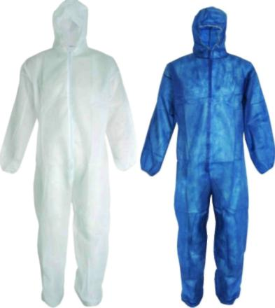

**CARACTERISTICI**

**Descriere model**

Halatul are gluga cu elastic in jurul fetei, mâneci drepte ; sistem de închidere frontal cu fermoar, elastic la mansete

**Materiale**

Material de baza: polipropilena , netesut, 40 g/mp Culori : alb , albastru Marimi: M-XXL

**INSTRUCŢIUNI DE UTILIZARE:**

* Produsul va fi folosit numai împreună cu alte mijloace individuale de protecţie specifice pentru locul de muncă respectiv, funcţie de factorii de risc existenţi
* Produsul curat se îmbracă peste un subvestimentar (lenjerie de corp de vară sau de iarnă, pe cât posibil din fibre naturale) şi se încheie
* Se va evita contactul cu surse de caldura de peste 40°C.

**MARCARE, AMBALARE, DEPOZITARE Marcare**

Eticheta permanentă a produsului contine : codul, mărimea, marcajul CE

**Ambalare**

Produsul este ambalat individual în pungi pe plastic, care include instrucțiuni de utilizare

**Depozitare**

Se depozitează în spaţii închise, în ambalajul original, bine aerisite, ferite de umezeală şi de razele directe ale soarelui, la temperaturi cuprinse între 10 +25°C